День Валентина
Розважальний вечір-конкурс « Мелодія сердець» присвячений дню Валентина в нашій школі проводився в три етапи:
10 лютого – учні молодшої школи,
11 лютого – середня ланка та
12 лютого – старші школярі.
Протягом цих днів працювала пошта святого Валентина, була організована фотозона, де учні могли зробити фото, та проводився розважальний вечір з цікавими конкурсами і танцями.
Це свято організували учасники учнівського самоврядування школи, а особлива подяка Міністерству культури.
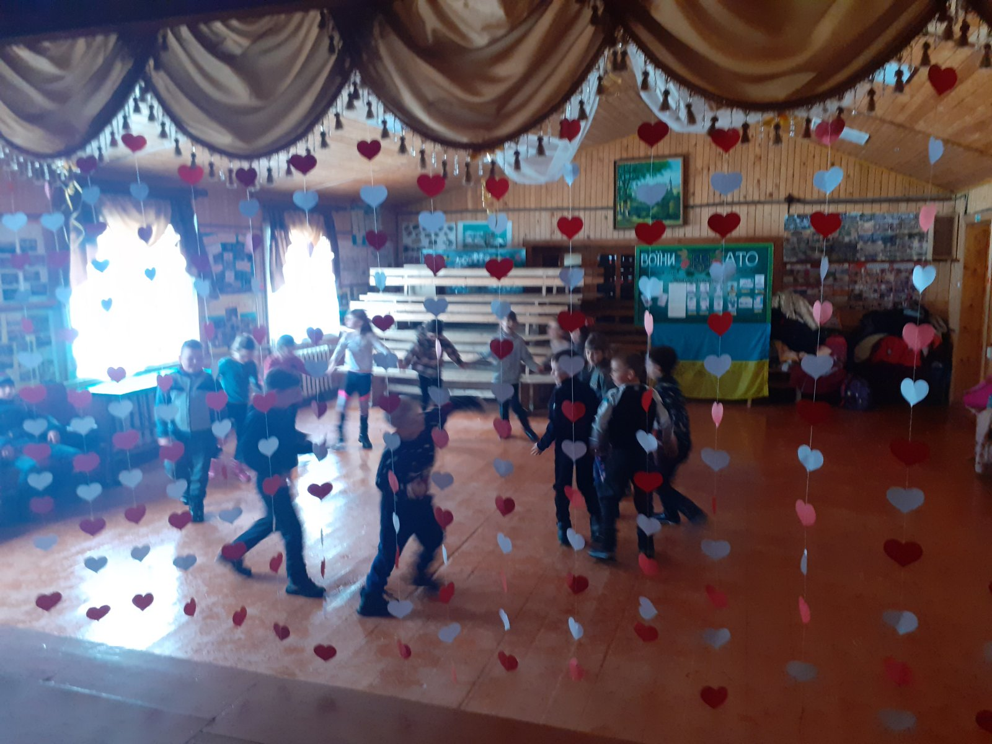

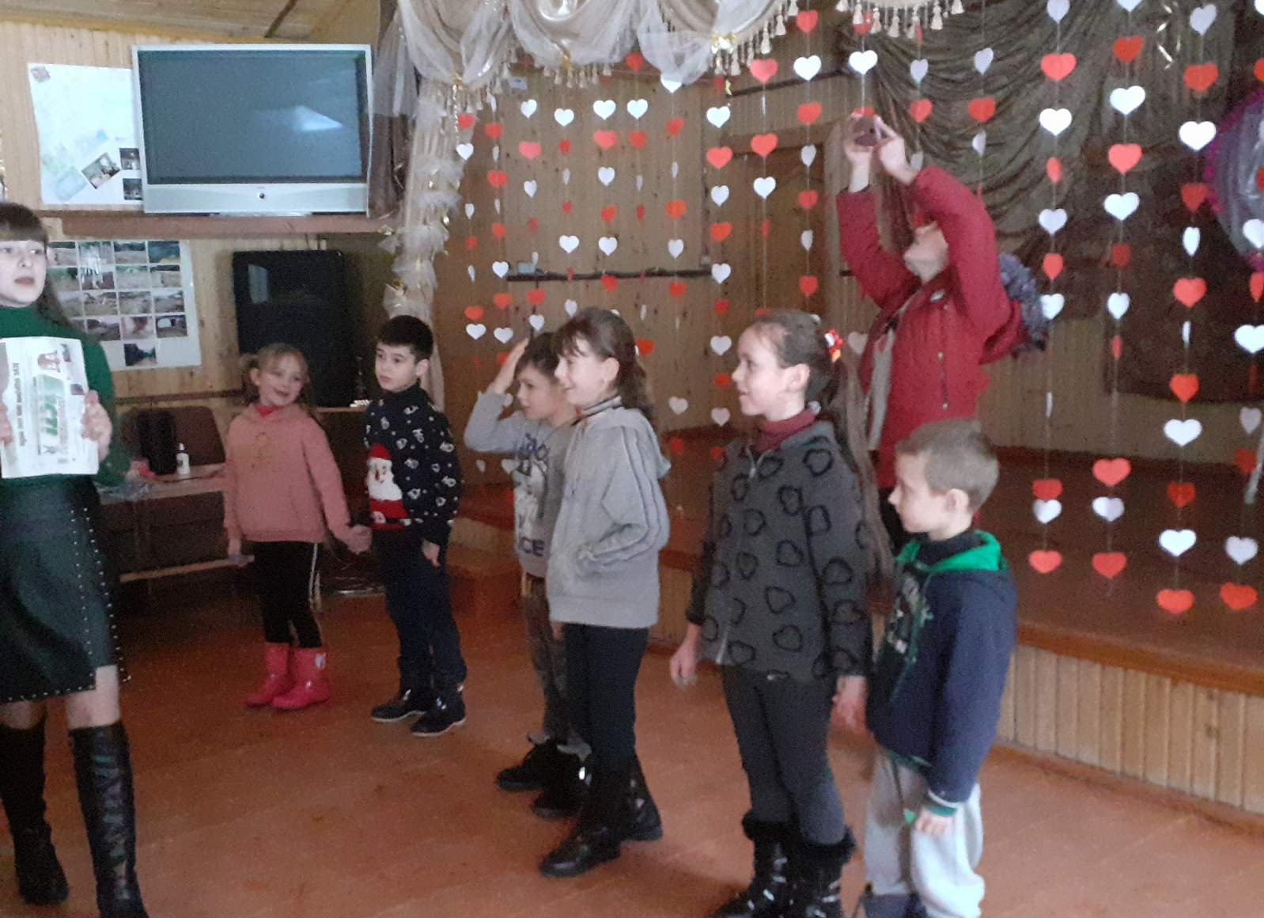
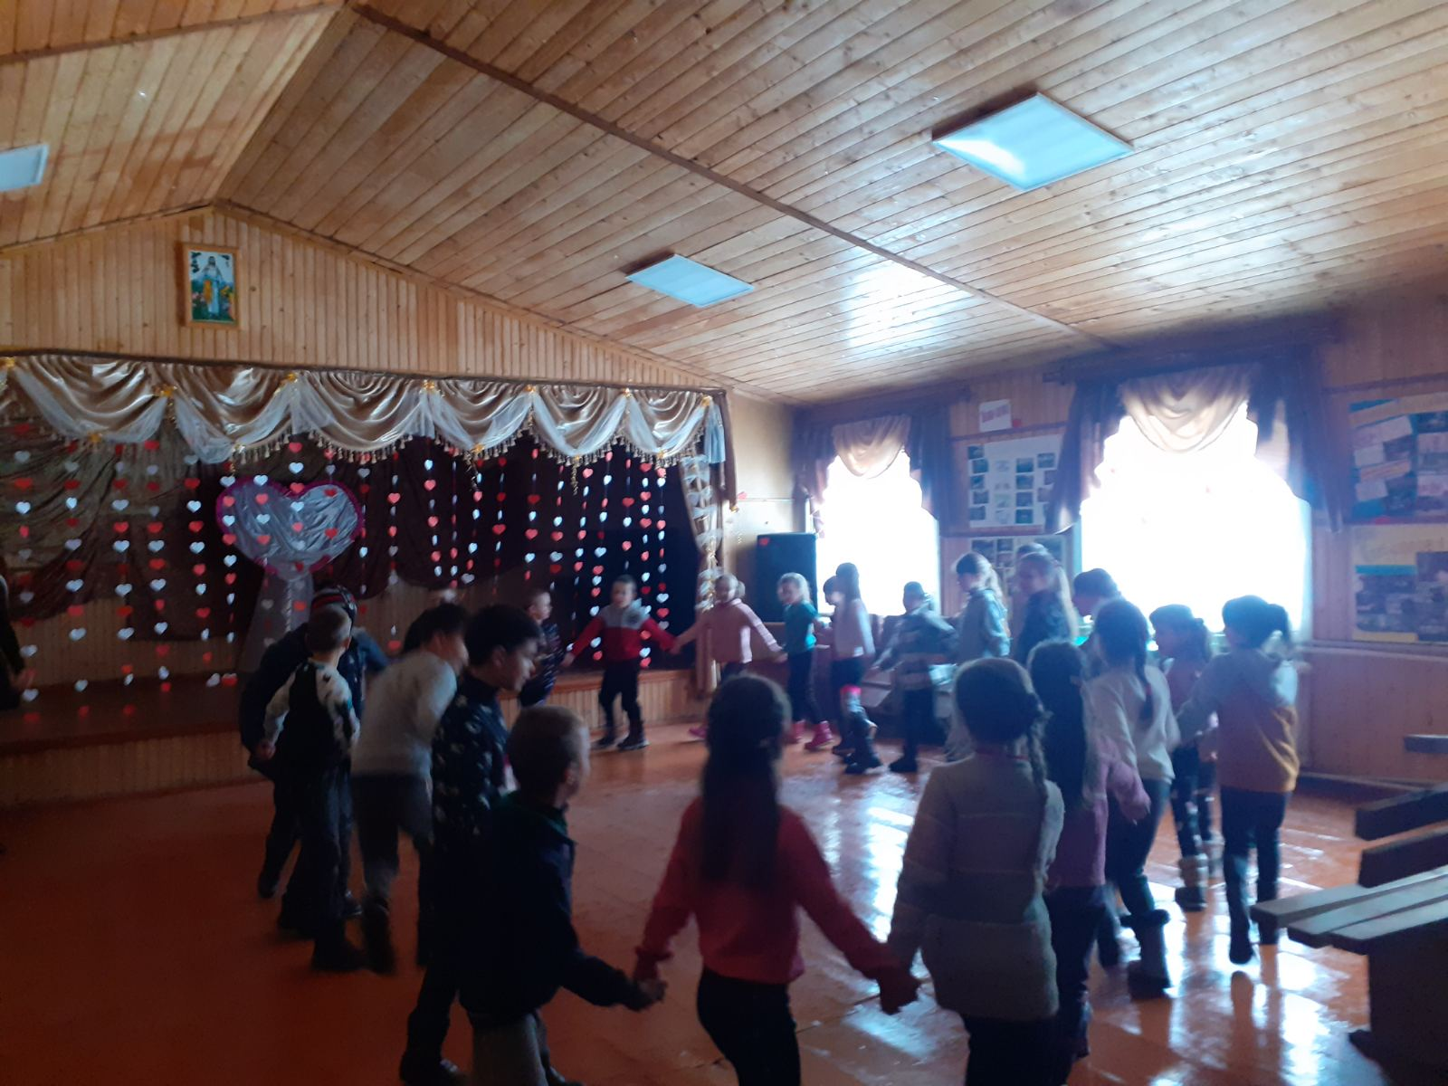
Такі заходи розвивають творчі здібності дітей їх естетичні смаки та уподобання, розширюють знання правил етикету та поведінки, виховують ціннісне ставлення до себе та інших людей.

